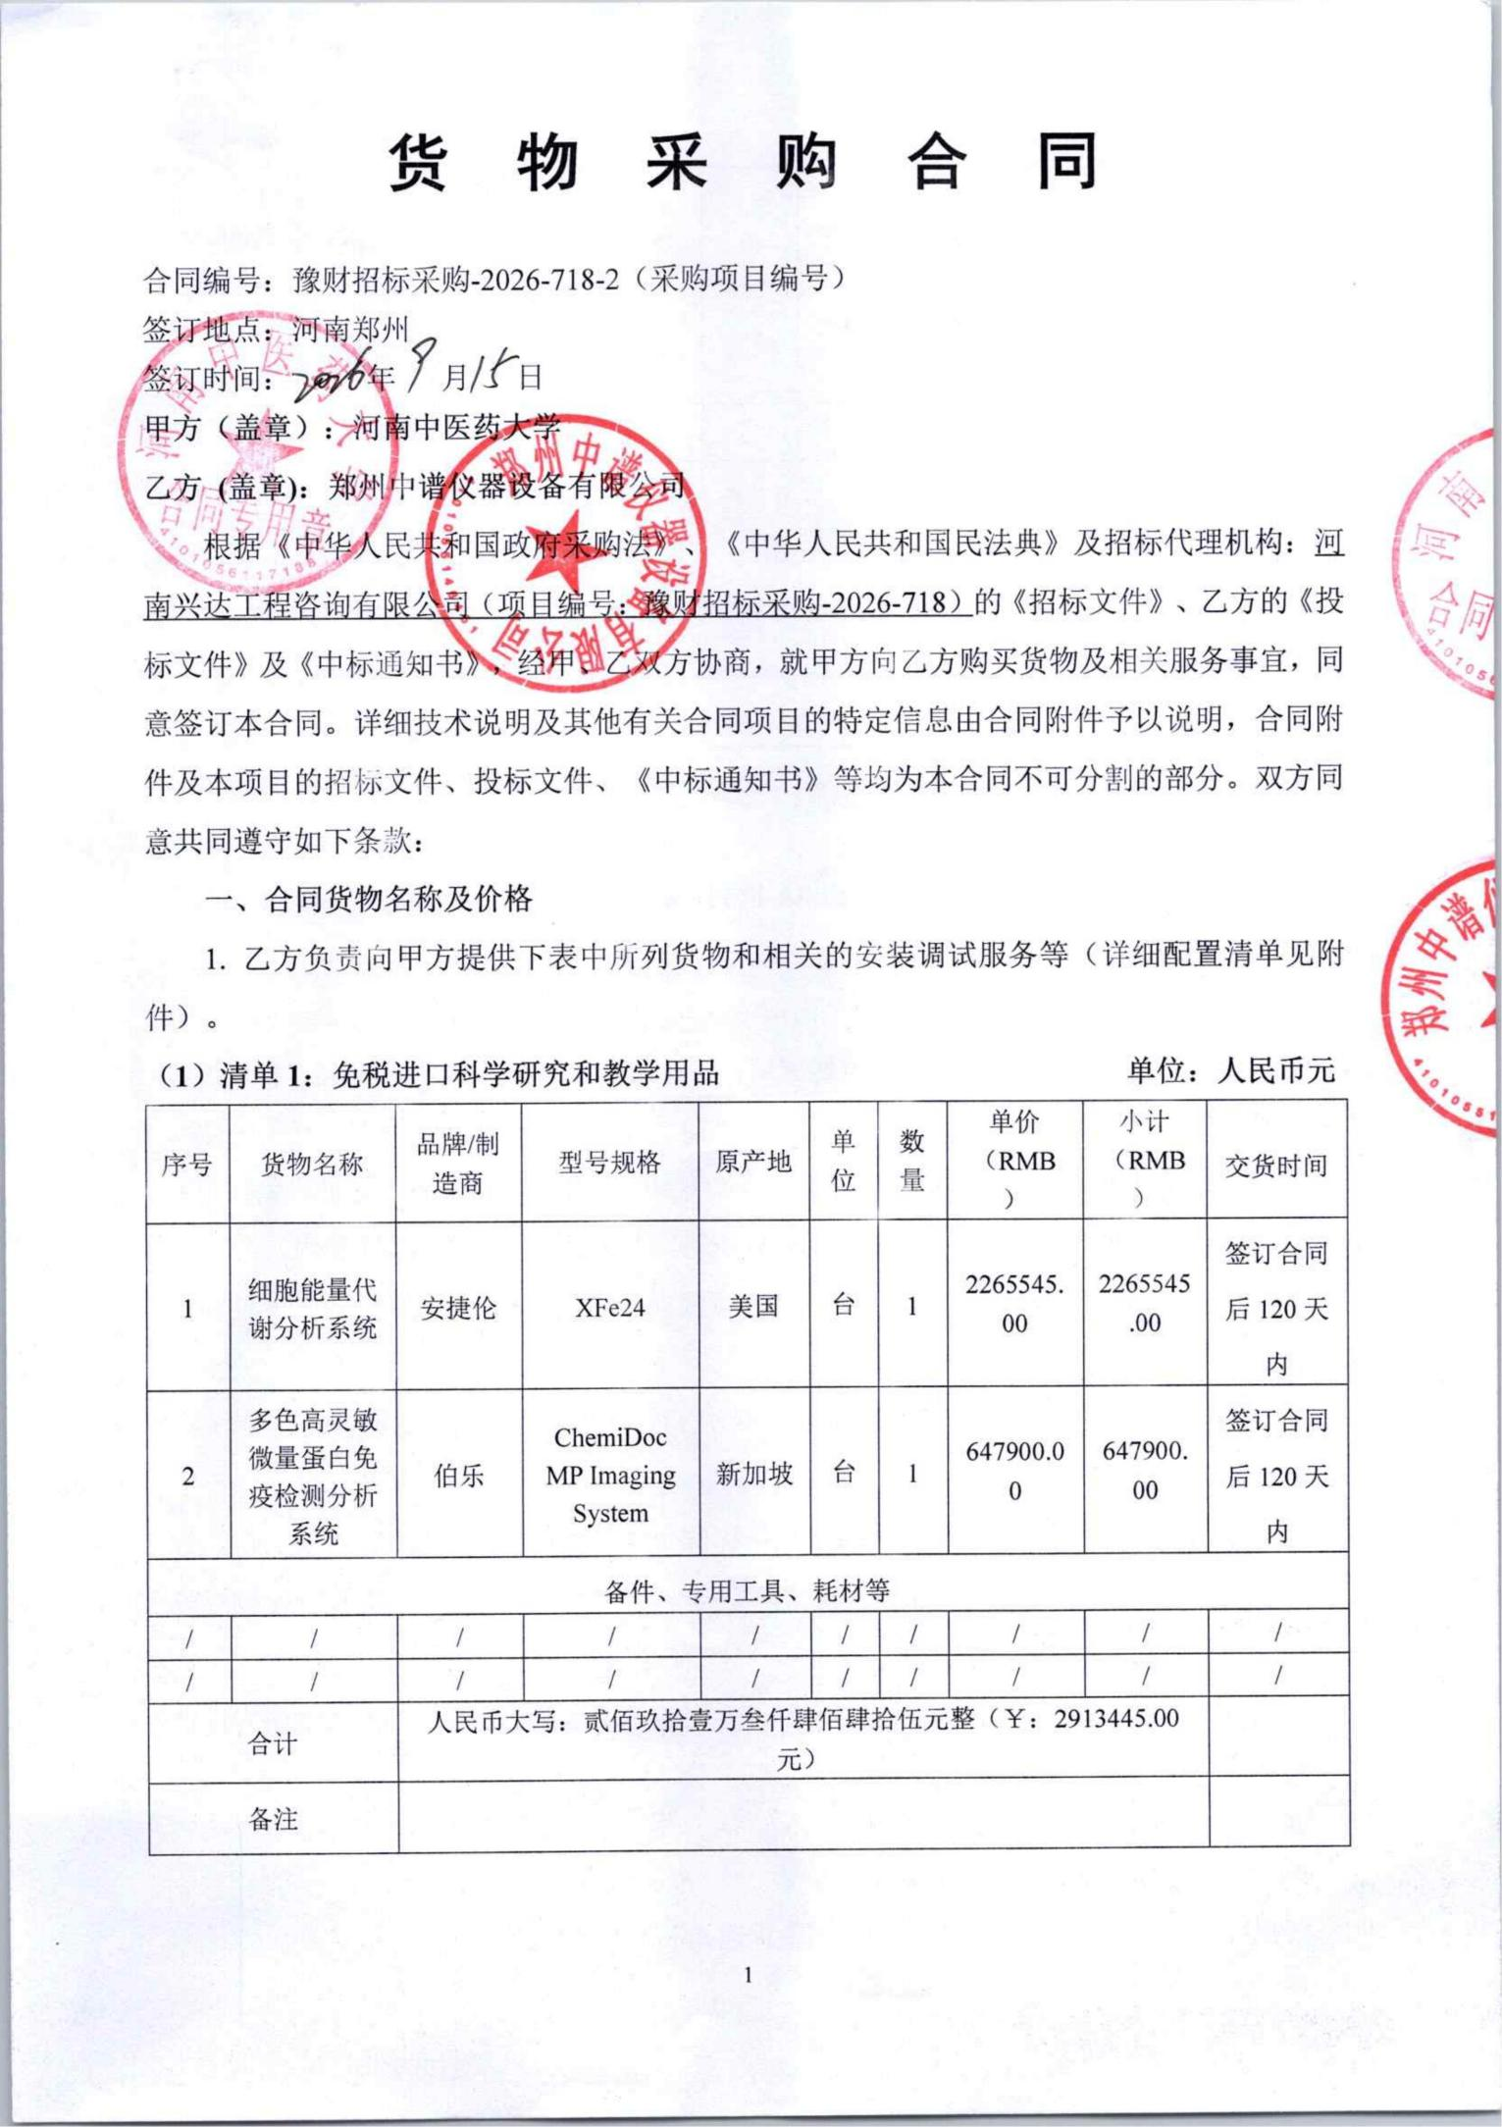
货 物 采 购 合 同

合同编号：豫财招标采购-2026-718-2（采购项目编号）
签订地点：河南郑州
签订时间： 年 月 日
甲方（盖章）：河南中医药大学
乙方 (盖章)：郑州中谱仪器设备有限公司
根据《中华人民共和国政府采购法》、《中华人民共和国民法典》及招标代理机构：河南兴达工程咨询有限公司（项目编号：豫财招标采购-2026-718）的《招标文件》、乙方的《投标文件》及《中标通知书》，经甲、乙双方协商，就甲方向乙方购买货物及相关服务事宜，同意签订本合同。详细技术说明及其他有关合同项目的特定信息由合同附件予以说明，合同附件及本项目的招标文件、投标文件、《中标通知书》等均为本合同不可分割的部分。双方同意共同遵守如下条款：
一、合同货物名称及价格
1. 乙方负责向甲方提供下表中所列货物和相关的安装调试服务等（详细配置清单见附件）。
（1）清单1：免税进口科学研究和教学用品 单位：人民币元
序号 | 货物名称 | 品牌/制造商 | 型号规格 | 原产地 | 单  位 | 数  量 | 单价  （RMB） | 小计  （RMB） | 交货时间
1 | 细胞能量代谢分析系统 | 安捷伦 | XFe24 | 美国 | 台 | 1 | 2265545.00 | 2265545.00 | 签订合同后120天内
2 | 多色高灵敏微量蛋白免疫检测分析系统 | 伯乐 | ChemiDoc MP Imaging System | 新加坡 | 台 | 1 | 647900.00 | 647900.00 | 签订合同后120天内
备件、专用工具、耗材等
/ | / | / | / | / | / | / | / | / | /
/ | / | / | / | / | / | / | / | / | /
合计 |  | 人民币大写：贰佰玖拾壹万叁仟肆佰肆拾伍元整（￥：2913445.00元）
备注

（2）清单2：非免税货物 单位：元
序号 |  | 货物名称 | 品牌/制造商 | 型号规格 | 原产地 | 单  位 | 数  量 | 单价  （RMB） | 小计  （RMB） | 交货时间
1 |  | 酶标仪 | 安捷伦 | EPOCH2NS | 美国 | 台 | 1 | 包含在上述报价中 | 包含在上述报价中 | 签订合同后45天内
2 |  | / | / | / | / | / | / | / | / | /
备件、专用工具、耗材等
/ | / |  | / | / | / | / | / | / | / | /
/ |  | / | / | / | / | / | / | / | / | /
合计 |  |  | 人民币大写：*******（￥：*******元）
备注
2. 本合同（清单1+清单2）总金额人民币大写：贰佰玖拾壹万叁仟肆佰肆拾伍元整（RMB：2913445.00元）。
为更好地配合细胞能量代谢产物的ELSA检测，乙方自愿向甲方赠送价值16.5万元的酶标仪一台（安捷伦EPOCH2）。
3. 本合同总金额为货物从生产厂家至河南中医药大学校内甲方指定地点总价。包括：货物和附属装置、备品备件、专用工具、安装调试、培训、运输、保险、验收检测费、各类税费及相关技术服务费用和验收合格之前及保修期与备品备件等为履行合同发生的所有含税费用。
4. 乙方负责办理合同所涉及的进口货物海关免税手续，甲方协助乙方办理进口免税相关事项，提供与其享受免关税待遇相关的证明文件资料，费用已包括在合同总金额内。
5. 本合同执行期间合同总金额不变。甲方无须另向乙方支付本合同规定之外的其他任何费用。
6. 乙方所供货物若与合同要求不相符时，甲方有权拒收，并拒付该部分货物的货款。
7. 履约保证金：
双方签订合同前乙方按招标文件要求缴纳中标价（成交价）5%作为履约保证金，若乙方未履行合同或履行合同不符合要求的，则履约保证金不予退还；若乙方履行合同，货物经验收合格无质量问题，甲方无息退还履约保证金（凭收款收据）。
交纳方式：中标人在领取中标通知书后签订合同前将履约保证金汇（存）入采购方指定银行账户：
开户名称：河南中医药大学
账 号：1702020609200014257
开户行：工商银行花园路支行（请注明中标通知书中的合同编号）
二、货物质量标准
1. 乙方提供的货物必须符合中华人民共和国国家相关标准、行业强制性标准及环保要求。同时技术指标必须与乙方投标文件所陈述的指标保持一致。用于临床的医疗仪器必须有有效的医疗器械注册证。
2. 乙方不得提供二手翻新设备或长期积压货物，乙方提供的货物必须为全新的、未使用过的原厂原包装产品（含零部件、配件、随机工具、技术文件等），且进货渠道合法。
3. 乙方提供的货物必须包装外观完好、无破损，货物洁净完好、无划痕、无凹陷、无褪色、无锈迹。
4. 乙方提供的货物不符合合同规定的质量要求的，甲方有权拒绝接收该货物，乙方应更换被拒绝的货物，并达到合同规定的质量要求，所造成的损失由乙方承担。必要时甲方有权解除合同。
5. 因货物的质量问题发生争议，由河南省商检部门进行质量鉴定。货物符合质量标准的，鉴定费由甲方承担；货物不符合质量标准的，鉴定费由乙方承担。
三、货物包装、交货
1. 包装
⑴ 合同货物的包装必须与运输方式相适应，应有良好的防湿、防锈、防潮、防雨、防腐及防碰撞的措施。凡由于不适当的包装而造成货物在运输过程中有任何损坏、丢失等由乙方负责。
⑵ 包装应足以承受整个过程中的运输、转运、装卸、储存等，充分考虑到运输途中的各种情况（如暴露于恶劣气候等），以及露天存放的需要。
2. 交货
⑴ 乙方交货时间：合同生效后国产货物45日、进口货物120日内全部完成交货。交货完毕后及时提交货物验收申请（货物经验收合格的，交货日期以甲方收到乙方验收申请函日期为准；验收不合格的，交货日期以实际验收合格日期为准）。即在 年 月 日前完成全部仪器设备的安装调试，并交付使用(如由于采购人的原因造成合同延迟签订或验收的，时间顺延)。乙方逾期交付物品，则每迟交一周货物应向甲方支付货款总额5%违约金，不足一周按一周计算。
⑵ 根据所购货物情况，甲方确定是否在发货前对所供货物进行检查，以保证所发货物与合同一致。所需费用由乙方承担。
⑶ 乙方交货地点：河南中医药大学指定地点。
⑷ 合同货物抵达甲方后，由甲乙双方一同清点货物数量，开箱检验表面状况，核对规格型号。并负责解决开箱检验清点发现的问题和赔偿。
⑸ 乙方应将合同货物的产品序列号、用户手册、技术资料（包括详细装箱单、质量证书、设备说明书、使用手册和其他相关技术资料）及配件、随机工具等一并交付给甲方。
⑹ 专用工具及备品、备件应分别包装，并在包装箱外加以注明其用处。
四、合同货物的安装、调试
1. 乙方负责合同项下货物的安装调试至能够正常开机使用，且与合同要求的各项技术指标一致，符合各项安全标准，一切费用由乙方负责。
2. 乙方安装时须对各安装场地内的其他设备、设施有良好保护措施。
五、安全责任
乙方在安装、调试合同货物过程中要严格执行国家有关人身安全及防火安全的规定，做好各项防护措施，防止各类事故的发生，若造成人身伤害及货物损坏事故等，则由乙方负全部责任，并对甲方造成实际损失进行赔偿。
六、货物的验收
1. 在甲方验收前，乙方应提交合同货物验收报告、每台仪器设备制造厂商出具的明细装箱单、每台仪器设备制造厂商出具的出厂质量证书、每台仪器设备制造厂商出具的使用说明书。
2. 乙方应在甲方验收前，向甲方提供按本合同的技术规格、技术规范要求进行的测试报告和验收报告，验收以招投标文件、合同技术规格、产品相应的技术说明为标准。
3. 合同货物（系统）交货（完工）并完成操作培训，且正常运行后，甲方使用单位组织验收。验收应在甲乙双方共同参加下进行。
4. 验收按国家有关规定、规范进行。验收时如发现所交付的货物有短装、次品、损坏或其他不符合本合同规定之情形者，甲方应做出详尽的现场记录，或由甲乙双方签署备忘录。此现场记录或备忘录可用作补充、缺失和更换损坏部件的有效证据。由此产生的有关费用由乙方承担。
5. 如果合同货物运输和安装调试过程中因事故造成货物短缺、损坏，乙方应及时安排换装，以保证合同货物安装调试的成功完成。换货的相关费用由乙方承担。
6. 国内产品或合资厂的产品必须具备出厂合格证。
7. 进口产品必须具备省级（或相当于省级）商检部门的检验证明，进口免税设备需要同时准备免税证明、报关单、外贸合同。
8. 乙方保证合同项下提供的货物不侵犯任何第三方的专利、商标或版权。否则，乙方须承担对第三方的专利或版权的侵权责任并承担因此而发生的所有费用。
9. 合同货物验收未能通过的，乙方负责及时整改。若整改后仍未能合格的，甲方依法追究其经济及法律责任。
10. 验收合格后双方共同签署验收报告，验收合格日期以最后的签字日为准。

七、培训
乙方为甲方提供操作及维护培训，主要内容为货物的基本结构、性能、主要部件的构造及原理，日常使用操作、保养与管理，常见故障的排除，紧急情况的处理等，培训地点主要在货物安装现场或按甲乙双方协商安排。与培训相关的未尽事宜按招标文件的要求及投标文件中提供的方案执行。如需要可另附培训协议。
八、 付款方式
中标的货物安装调试，正常运行后，采购方组织有关人员及使用单位联合验收，验收合格后采购方支付合同价的总额。
申请付款时必须提交以下文件和资料：1、资金支付申请书；2、由甲方签字的验收报告；3、教学、科研设备需开具增值税专用发票，其他货物、服务需开具增值税普通发票。
具体步骤：乙方填写《资金支付申请书》、开具抬头为甲方的发票，并送交甲方；甲方填写《验收报告》，乙方凭《资金支付申请书》和《验收报告》由甲方支付货款。
九、质保期限
本合同货物质保期 3 年。质保期自甲乙双方在设备验收报告签字之日起计算。
十、售后服务
1. 乙方须指派专人负责与甲方联系售后服务事宜（联系人：邱志敏，电话：18625592396）。
2. 质保期内，乙方负责对其提供的货物上门进行硬件维修、软件维护和升级等免费服务，甲方不再支付任何费用，但人为因素或自然灾害造成的损坏除外。
3. 质保期内，乙方在接到甲方系统故障或问题告知后，8小时内做出回应，48小时内到达现场排除故障。
4. 质保期满后，乙方负责终身维修，维修需要更换零配件时，按出厂价收取，不再收取其他费用。维修响应时间为接到报修后24小时内。乙方不定期免费提供仪器维护和进行软件升级和技术指导。质保期满后，乙方根据用户需要提供使用人员继续培训服务，费用视情况而定。
十一、索赔
1. 甲方如对乙方所提供的货物有异议，甲方有权根据有关检验结果向乙方提出索赔。
2. 在合同执行期间，如果乙方对甲方提出的索赔和差异负有责任，乙方应按照甲方同意的下列一种或多种方式解决索赔事宜：
⑴ 乙方同意退货，并按合同规定的同种货币将货款退还给甲方，并承担由此发生的一切损失和费用。
⑵ 根据货物低劣程度、损坏程度以及甲方所遭受损失的数额，甲乙双方商定降低货物的价格。
⑶ 用符合规格、质量和性能要求的新零件、部件或货物来更换有缺陷的部分或修补缺陷的部分，乙方应承担一切费用和风险并负有甲方所发生的一切直接费用。同时，延长质量保证期。
3. 如果在甲方发出索赔通知后30天内，乙方未作答复，上述索赔应视为已被乙方接受。甲方将从合同款项中扣回索赔金额。如果这些金额不足以补偿索赔金额，甲方有权向乙方提出不足部分的补偿。
十二、违约责任
1. 乙方未能交付货物，则向甲方支付合同总额20%的违约金，同时履约保证金不予退还。
2. 乙方交付的货物与投标文件或合同不相符的，甲方有权拒收，乙方向甲方支付合同总额30%的违约金，同时履约保证金不予退还。
3. 甲方无正当理由拒收货物，拒付货款的，则向乙方支付合同总额10%的违约金。
4. 乙方逾期交付货物（交付最终时间以甲方收到乙方提交的申请验收函之日为准，但若货物经验收不合格的，交付最终时间以最终验收合格日期为准。），则每迟交一周货物应向甲方支付货款总额5%违约金（不可抗力除外），违约金乙方同意从货款中扣除，逾期超过四周，甲方有权解除本合同，乙方应向甲方支付合同总额20%的违约金，同时履约保证金不予退还”。
5. 甲方逾期付款，则每延迟一周付款甲方应向乙方支付货款总额0.5%违约金，违约金总额不超过合同总价的5%（不可抗力除外）。
6. 乙方必须按甲方指定地点按时交货，货物不符合质量标准的，乙方必须按时负责调换至合格为止，并承担由此产生的实际费用。不能按时调换至合格者，按不能交货处理。乙方若不能按时交货，甲方将不保证按时付款，所造成的一切后果由乙方承担。
7.若乙方提出换货，则按第十二条第2款执行。
十三、争端的解决
1.凡与本合同有关而引起的一切争执和分歧，甲乙双方通过友好协商解决或提交河南省政府采购管理部门调解，如协商或调解不成，任何一方可以向甲方所在地仲裁委员会申请仲裁裁决。
2.在进行仲裁期间，除提交仲裁机构的事项外，合同其他部分应继续履行。
十四、合同组成
本项目招标文件、投标文件及下列附件等均为本合同的有效组成部分，与本合同具有同等法律效力。
1. 中标通知书（附件1）；
2. 中标货物分项报价一览表（附件2）；
3. 中标货物制造商配置清单（附件3）；
4. 中标货物技术参数及配置表（附件4）；
5. 供货商质量保障及服务表（附件5）；
6. 中标货物安装培训计划表（附件6）
7. 中标货物制造商售后服务承诺（附件7）
8. 临床使用的医疗器械应提供一份以下复印件：①医疗器械注册证；②医疗器械产品注册登记表；③产品检验报告；④医疗器械生产许可证；⑤医疗器械经营企业许可证等复印件一份。并保证以上证件均在有效期内。
十五、合同解除和终止
1. 甲乙双方各自完成合同规定的责任和义务，合同自然终止。
2. 如果一方严重违反合同，并在收到对方违约通知书后在30天内或在指定期限内仍未能改正违约的，另一方可立即终止本合同。
十六、其他
1. 本合同乙方不得将本合同全部或部分分包给他人。乙方在任何情况下都不得全部或部分转让其应履行的合同义务。
2. 合同若有变更须经甲乙双方签字确认。
3．在执行本合同的过程中，所有经双方签署确认的文件（包括会议纪要、补充协议、合同修改书、往来信函等）均为本合同的有效组成部分，其生效日期为双方签字盖章或确认之日期。
4. 本合同经甲方、乙方法定代表人或授权代理人签字、盖章后生效，生效日以最后一个签字日为准。
5.乙方承诺负责本合同货物的报废回收事宜。
6. 本合同一式拾份，其中甲方陆份、乙方贰份，招标公司贰份。
7. 本合同合计20页A4纸张，缺页、缺签字日期之合同为无效合同。
8. 合同正式签订后，乙方应在两日内向甲方提供合同网络备案所需要的电子和纸质文档资料各一份，否则影响货款支付，后果自负。
9. 未详尽之处双方协商解决。

甲方：河南中医药大学 乙方：郑州中谱仪器设备有限公司
地址: 河南省郑州市郑东新区金水东路156号 地址:河南省郑州市高新区创新大道东杜英街南裕华高新动力谷20号楼8层西户

项目组织实施单位负责人签字： 企业法人签字：
项目主管校领导签字： 被授权人签字：
学校印章: 单位印章:
开户银行:中国光大银行郑州分行营业部
帐 号: 77290188000443713
名 称：郑州中谱仪器设备有限公司
电 话： 电话：0371- 63791870 传真：/
传 真： 联系人手机：16637171565
签字日期： 年 月 日 签字日期： 年 月 日

附件1：
中标通知书（扫描）
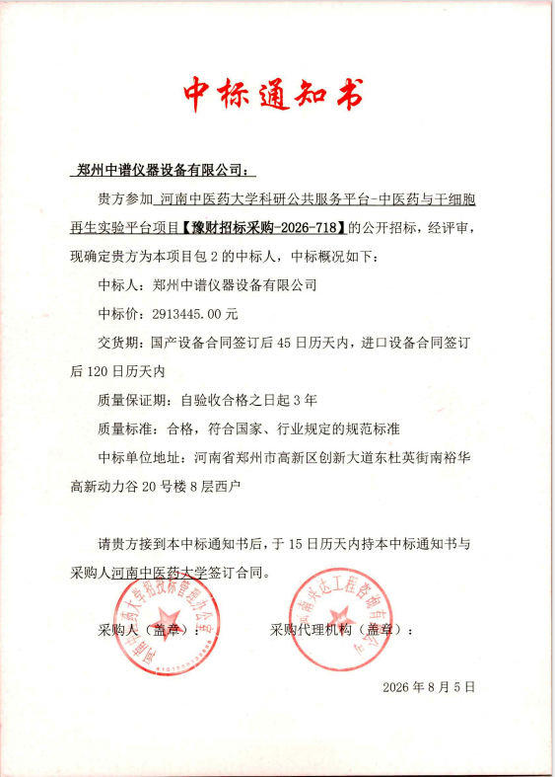

附件2
投标货物分项报价一览表
序号 | 货物名称 | 型号规格 | 制造商 | 产  地 | 单  位 | 数量 | 单价（RMB） | 小计（RMB） | 运输及  保险费 | 技术  服务费 | 税费 | 交货日期 | 交货地（港） | 备  注
1 | 细胞能量代谢分析系统 | XFe24 | Agilent Technologies, Inc. | 美国 | 台 | 1 | 2265545.00 | 2265545.00 | 已含 | 已含 | 无 | 合同签订后  120日内 | 郑东新区河南中医药大学
2 | 多色高灵敏微量蛋白免疫检测分析系统 | ChemiDoc MP Imaging System | Bio-Rad Laboratories, Inc. | 新加坡 | 台 | 1 | 647900.00 | 647900.00 | 已含 | 已含 | 无 | 合同签订后  120日内 | 郑东新区河南中医药大学
… | 备品备件  及其他 | 配件  消耗品  维护工具盒： |  | / | / | / | / | /
 | 合计 |  |  |  |  | / | 2913445.00 | 2913445.00
人民币总价 |  | 贰佰玖拾壹万叁仟肆佰肆拾伍元整（￥：2913445.00元）
备注 |  | 另附制造商：细胞能量代谢分析系统货物配置清单、多色高灵敏微量蛋白免疫检测分析系统货物配置清单
甲方货物负责人签字：****

附件3：制造商：
细胞能量代谢分析系统货物配置清单
序号 | 货物名称 | 型号规格 | 数量
1 | 细胞能量代谢分析系统主机 | XFe24 | 1台
2 | 分析软件 | / | 1套
3 | 酶标仪主机 | EPOCH2 NS | 1台
4 | 分析软件 | Gen5软件 | 1套

多色高灵敏微量蛋白免疫检测分析系统货物配置清单
序号 | 货物名称 | 型号规格 | 数量
1 | 多色高灵敏微量蛋白免疫检测分析系统 | ChemiDoc MP Imaging System | 1台
2 | 全自动制胶模块 | G1500P | 1台
3 | 快速转印模块 | Trans-Blot Turbo System | 1台
4 | 小型垂直电泳及转印系统 | Minl PROTEAN Tetra Cell | 1台

甲方货物负责人签字：****

附件4： 货物技术参数及配置表
序号 | 货物或配置名称 | 图片 | 型号规格 | 规格参数 | 数量 | 制造厂(商) | 原产地  (国) | 甲方货物负责人签字确认
1 | 细胞能量代谢分析系统 | 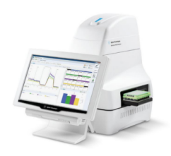 | 安捷伦、XFe24 | 1. 细胞代谢采集模块：  1.1平行检测样品量24个；  1.2数据采集能同时进行活细胞内线粒体耗氧速率和糖酵解产酸速率的实时、定量、全自动测定和分析, 即在同一孔中同时得到耗氧速率OCR与产酸速率ECAR值，无需分两次进行试验；  1.3实时多参数检测：可检测基础呼吸、ATP关联呼吸、最大呼吸、备用呼吸能力、质子渗漏以及非线粒体呼吸耗氧，基础糖酵解和ATP产生速率等参数；  1.4每个样品孔整合4通道加药槽，具有自动混匀功能, 可在检测过程中依次自动添加4种不同的研究介质，按需设置不同的加药时间依次加入，实时观察细胞动态变化；  1.5 加药体积：可加入50-100微升实验试剂，每孔1-4次独立加药；  1.6可采集检测样品类型：悬浮细胞、贴壁细胞及分离的线粒体，同时具有用于组织、类器官和其他3D检测模型检测的功能；  2. 细胞代谢检测分析模块：  2.1探针类型：检测探针为固态荧光探针，可同时实时检测O2和pH，用于氧消耗速率和产酸速率的实时检测分析；  2.2检测器：配有24个独立的检测器，可同时对样品孔进行数据采集，保证所有样品孔同步接收数据避免时间差对于数据产生影响；  2.3检测光源：配有24个独立的LED光源；。  2.4 检测下限：OCR≤30pmol/min;PER≤100pmol/min；  2.5 同时测定活细胞中线粒体呼吸和糖酵解ATP产生速率。  2.6检测试剂盒：如细胞线粒体压力测试试剂盒、糖酵解速率测定试剂盒、实时ATP速率测定试剂盒等兼容市场上同类产品。  3. 软件系统：  3.1软件免费升级；  3.2内置预定义分析模板可确保准确、一致的实验设置和简化的分析；  3.3数据导出选项，将数据无缝导出至首选的绘图和分析软件程序，例如 GraphPad Prism 和 Excel，达到报告和分析的定制化；  3.4内置报告生成器，直接从软件生成定制化总结报告，简化解读结果。  4. 售后情况：三年质保和免费售后支持。 | 1台 | Agilent Technologies, Inc. | 美国
2 | 多色高灵敏微量蛋白免疫检测分析系统 | 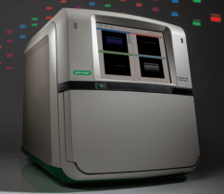 | 伯乐、ChemiDoc MP Imaging System | 1.多色高灵敏微量蛋白免疫检测模块:  1.1 具备RGB+2IR，5通道荧光成像功能，采集化学发光、比色、多色荧光及免染成像等核酸凝胶、蛋白凝胶、印迹膜等成像功能；  1.2多色荧光激发光源范围（或其他波长近似且无干扰的光源范围）：  侧蓝光，460–490 nm 激发；  侧绿光，520–545 nm 激发；  侧红光，625–650 nm 激发；  侧远红光，650–675 nm 激发；  侧近红外，755–777 nm 激发；  1.3设备内置12.1英寸触摸屏控制，多点触控功能，非外配触控屏，保证系统一致性、稳定性；  1.4 CCD暗电流：0.002 e/p/s；CCD读出噪音：6 e-rms，弱光成像所需；  1.5 16bit数据采集（65,536灰度级，4.8OD），所有样品动力学范围>4个数量级；  1.6使用f/0.95快速对焦镜头，提高进光量的同时完成自动聚焦；  1.7图像输出包括tif、bmp、png、jpg、scn在内的7格式  1.8配备组件647SP滤光片用于化学发光，可去除热背景。  2. 全自动制胶模块：  2.1 制胶：系统全自动制胶，可制4%-20%任意梯度凝胶或单一浓度凝胶。  2.2 系统自动制胶通量：每块10-15样本孔，制胶时间1-2min。  2.3 内置控制触屏7寸。  2.4 制胶单元泵数量合计3个。  3. 主机同品牌快速转印模块：  3.1 3-7分钟内完成5-150kDa蛋白的转印。  3.2 转印重复性：定量CV≤9%，提供彩页或技术证明文件。  3.3 分子量准确性：分子量5-300 kDa（10 min内转印）。  4. 小型垂直电泳模块：  4.1 同一槽内可同时进行4块SDS-PAGE凝胶的电泳实验。  4.2 输出范围：电压10-300 V；电流4-400 mA；功率75 W (最大)。  4.3 输出类型：恒压、恒流、恒功率，可定时1-999分钟。  4.4 输出插孔4对并联，可同时对四个同类型的电泳槽进行电泳。  5小型转印模块：  5.1可执行两块小型凝胶转印。可以200V电压转移，仅需1个小时，也可以30V过夜转移。  5.2 阴极用涂有铂的钛，阳极采用不锈钢材质，耐用，和高强度的电场。  6. 图像及数据处理：  工作站：i7 处理器，32G 内存，2T 硬盘，24寸液晶显示器。  7. 技术支持及售后：质保三年，免费技术培训和软件升级。 | 1台 | Bio-Rad Laboratories, Inc. | 新加坡

甲方货物负责人签字：
附件5：
供货商：郑州中谱仪器设备有限公司质量保障及服务表
致：河南中医药大学：
根据贵方招标编号为豫财招标采购-2026-718的货物（具体货物见附件3），我公司对该项目售后产品做出如下质保及售后服务承诺：
序号 | 质量保障措施及服务内容 | 承诺 | 备注
1 | 整机保修 | 三年
2 | 随机标准配件 | 三年
3 | 加购选配件 | 三年
4 | 随机资料、光盘介质、软盘介质、连接线、指示灯、电源线、随机工具等。 | 随机配置见随机装箱清单
5 | 运输方式 | 免费送货上门
6 | 交货时间 | *****年**月***日前交货完毕
7 | 安装、调试服务 | 免费安装调试
8 | 整机免费换货期限 | 12个月
9 | 免费上门服务期 | 终身。提供随叫随到上门服务，全天候24小时响应（包括节假日如春节、国庆节、五一节等），
10 | 质保期内产品故障服务响应时限 | 2个小时内响应
11 | 服务时间 | 24小时（包括节假日如春节、国庆节、五一节等）
12 | 上门时间 | 2小时内响应及时上门
13 | 故障修复时限 | 8个小时内修复
14 | 备品配件供应响应时限 | 1个工作日内
15 | 保质期满后的保修服务费用 | 详见开标一览表
16 | 免费技术支持 | 终身
17 | 客户操作人员技术培训 | 免费技术培训至少5名操作人员，操作和简单故障处理。
18 | 郑州维修部地址 | 河南省郑州市高新区创新大道东杜英街南裕华高新动力谷20号楼8层西户
19 | 联系人 | 邱志敏
20 | 联系电话 | 18625592396
21 | 维修服务热线 | 0371-63791870
22 | 其他承诺 | 无
承诺公司签字（盖章）：

附件6：
细胞能量代谢分析系统、多色高灵敏微量蛋白免疫检测分析系统安装培训计划表
序号 | 项目 | 具体内容
一 | 培训所要达到的目标 | 结合本项目特征，针对科研人员、实验操作人员、设备管理人员制定分层、精准、贴合科研实际的培训目标，确保学以致用、实操落地。
二 | 培训内容 | 理论授课、上机实操、日常维护培训
三 | 培训标准 | 严格执行包教包会原则，所有考核不合格、操作不熟练的参训人员，免费提供不限次数专项补训、一对一教学，直至全员可独立熟练操作设备。
四 | 培训时间 | 设备安装调试完成后3个日历天
五 | 培训人数 | 采购人指定人数
六 | 培训费用 | 无
七 | 培训地点 | 采购人指定地点。由原厂认证应用工程师现场授课，采用“理论精讲+设备实操+分组练习+一对一指导+现场答疑”的标准化模式，针对零基础人员手把手教学，及时纠正不规范操作，快速提升参训人员实操能力。
八 | 其他优惠政策 | 无
承诺公司签字（盖章）：郑州中谱仪器设备有限公司
联系人：付新玉
联系电话：16637171565
维修服务热线：0371-63791870

附件7： 细胞能量代谢分析系统制造商售后其它服务承诺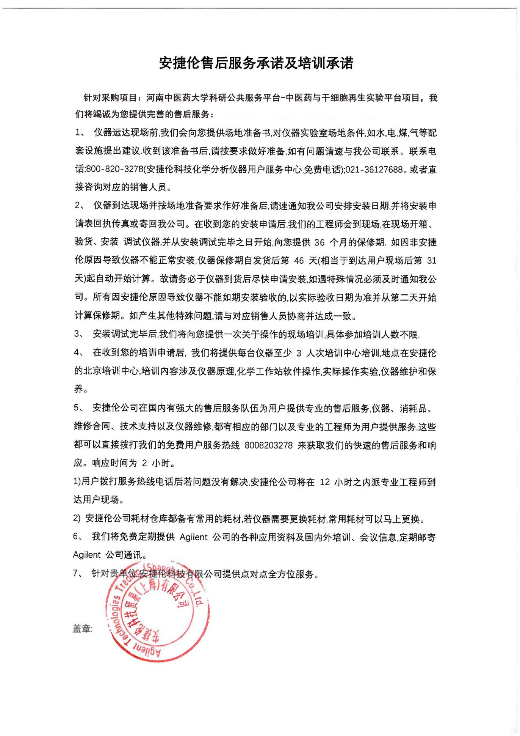
多色高灵敏微量蛋白免疫检测分析系统制造商售后其它服务承诺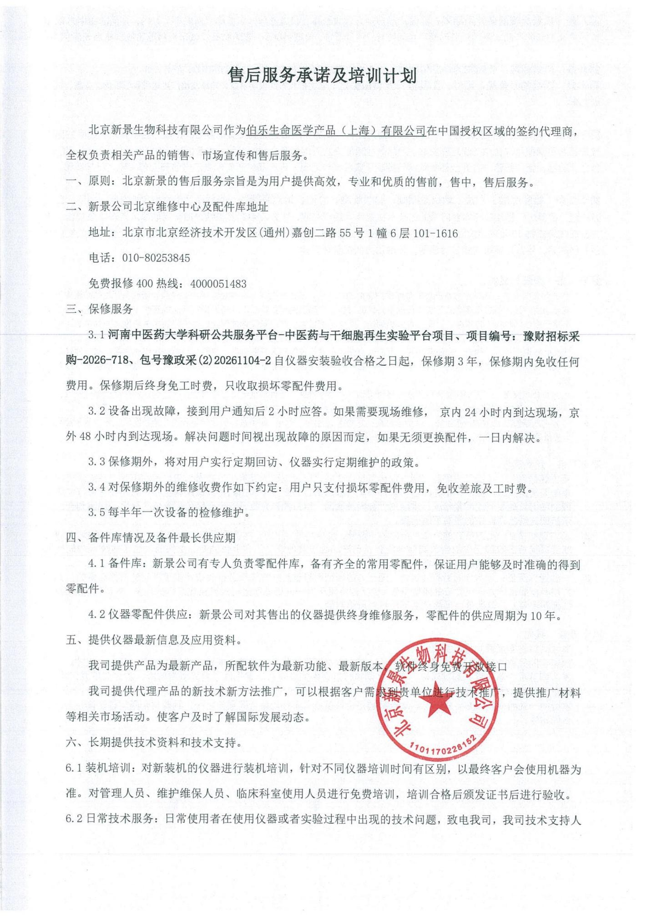
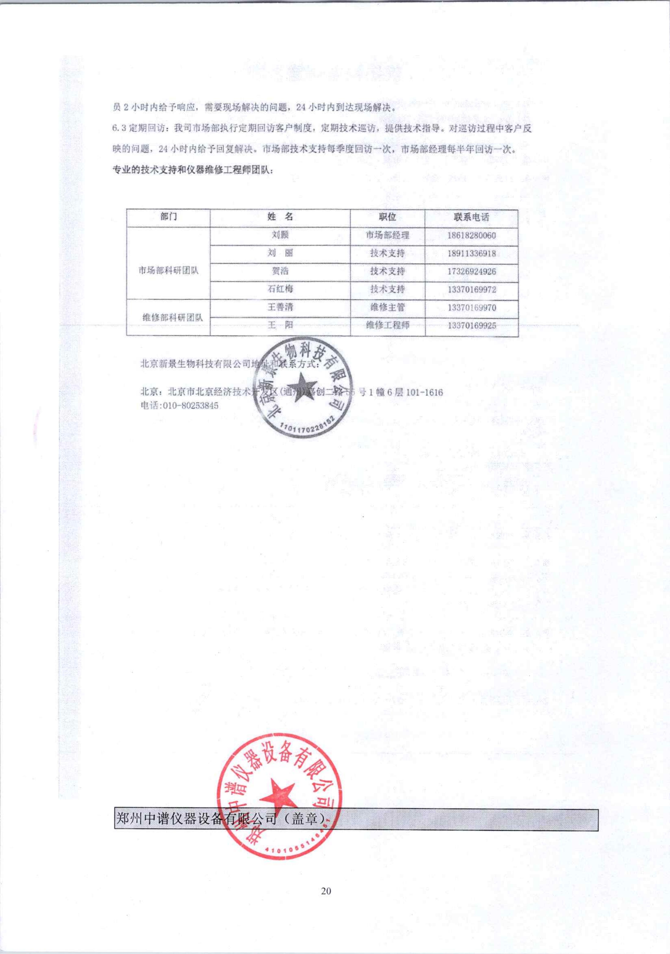
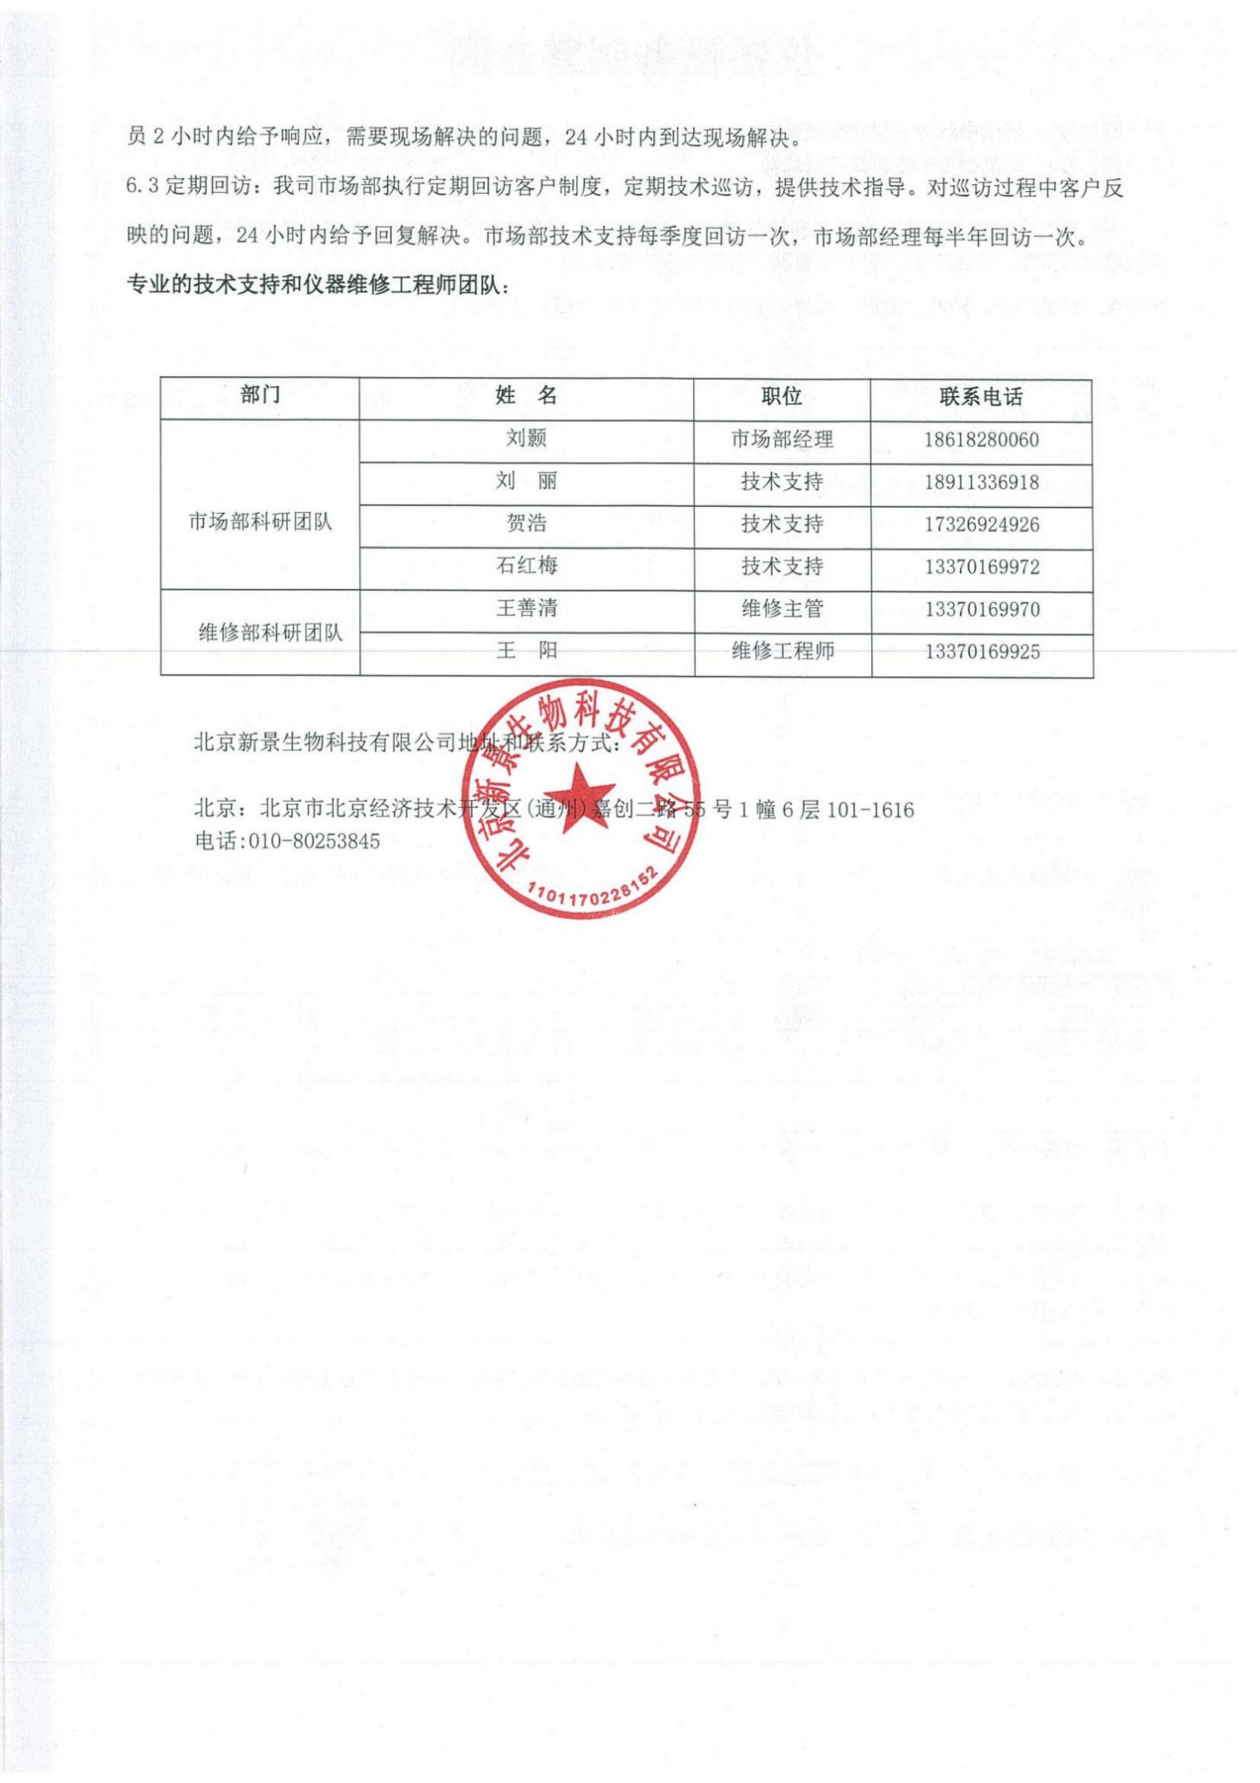
郑州中谱仪器设备有限公司（盖章）

